**佛門網 20170406**

**https://www.buddhistdoor.org/tc/mingkok/%E8%BC%B8%E4%B8%80%E5%A0%B4%E9%82%84%E6%98%AF%E8%BC%B8%E4%B8%80%E7%94%9F%E6%BF%80%E6%88%B0**

**輸一場還是輸一生？──《激戰》**

第312期明覺   文：林碧君| 2013-10-02

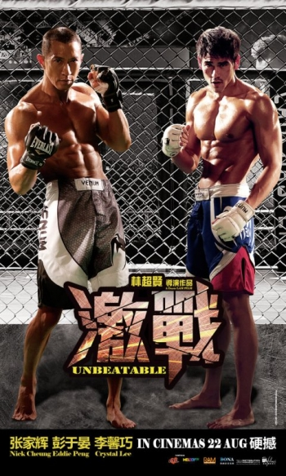

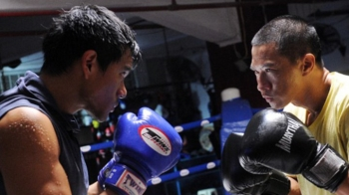

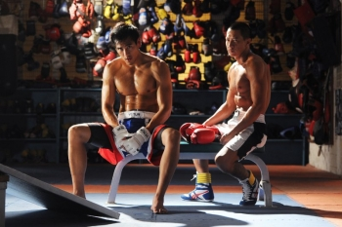

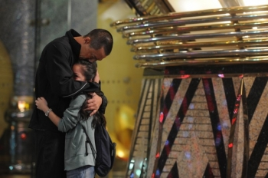

**「知人者智，自知者明。勝人者有力，自勝者強。」──老子《道德經》**

林超賢導演一向以動作片見長，新作《激戰》當然也可以被歸類為動作片，但卻絕不像一般動作片那樣「以情節來遷就動作」，相反地，《激戰》的動作場面其實都有深化人物性格及推進情節的作用，以格鬥場面來暗喻各人的心魔。所以電影實際的主旨是人如何面對自己的過去，以及珍惜人和人之間的感情（包括珍惜自己）。擂台上的勝負反而並不重要。

張家輝飾演的「賤輝」（程輝），年青時曾是兩屆金腰帶拳王，因受賄打假拳而被捕入獄，出獄後以駕的士為生，卻又染上賭癮，欠下大筆高利貸被追數，不得已要逃去澳門避債……他由一位拳王變成一事無成的落泊中年，人生早已再沒有夢想。朋友介紹他在澳門的拳館替過重的婦女打拳減肥，還被婦女揶揄為「不懂教拳」（其實只是徒具拳擊姿勢的健康舞），對曾是拳王的「賤輝」來說沒有比這個更侮辱的事，但為了生活只好啞忍……

就在人生最失落的時候，有一位同樣失意的青年林思齊求程輝教他打拳擊。林思齊本是生活無憂的富二代，卻不要父親的家財，只愛騎單車遊歷四方、追求自我，過簡樸的生活；但在澳門的父親突然破產，他只好回澳門一面當建築工人掙錢，一面照顧失意酗酒的父親。剛好澳門舉辦MMA（Mixed Martial Art）綜合格鬥術大賽，從沒學過MMA的林思齊為了向父親證明「只要有決心，不可能也會可能」，便參加了MMA大賽。程輝雖然不認為林思齊真有可能勝出，而且訓練時間只有短短兩個月，但因同情他而願意當他的教練。

與此同時，程輝在澳門租住了一個房間，屋主是一對母女，被遺棄的母親因疏忽而導致小兒子死於家居意外，她不能接受這現實，遂患上精神病，反由十歲的女兒小丹照顧她。經過重重的磨合，程輝終於讓母女重拾生氣，小丹亦能再次感受「父愛」。不料好景不常，程輝的債主上門尋仇，令母親受驚病發，再次入精神病院，社工局要把小丹交給她完全沒感情的、曾遺棄她母女二人的生父照顧。

四名主角（程輝、林思齊、母親、小丹），各有不愉快的過往，而過去的傷痛都變成令他們生命無法成長的障礙──這便是「激戰」的真正含意：真正的對手不是擂台上那個對手，而是因不斷逃避面對而強化的心魔。林思齊不再逃避對家人的責任，為鼓勵父親，在MMA大賽僥倖勝出兩場後便受了重傷，但卻因此而感動了父親，讓他重新振作。同樣，程輝從徒弟（林思齊）身上明白了擂台上的輸贏根本不重要，重要的是有沒有傾盡全力地面對挑戰……為補償以往沒有盡力比賽的遺憾，程輝遂以48歲之「高齡」挑戰MMA擂台，贏了三場後也被淘汰了，但卻換回對生活的信心，願意還清舊債重新出發；而小丹亦因程輝的努力，自己亦承諾程輝會努力和生父重拾關係，好好地適應和父親一起的生活，耐心等待母親康復的那一天。

正如多年前教程輝拳擊的師父（歐錦棠飾），為鼓勵出賽的程輝，說：「上到台就唔好驚，驚，你就輸一世。」──能力不及，輸的只是賽事；欠缺勇氣，輸的卻是人生──人最終極的對手，就是自己。